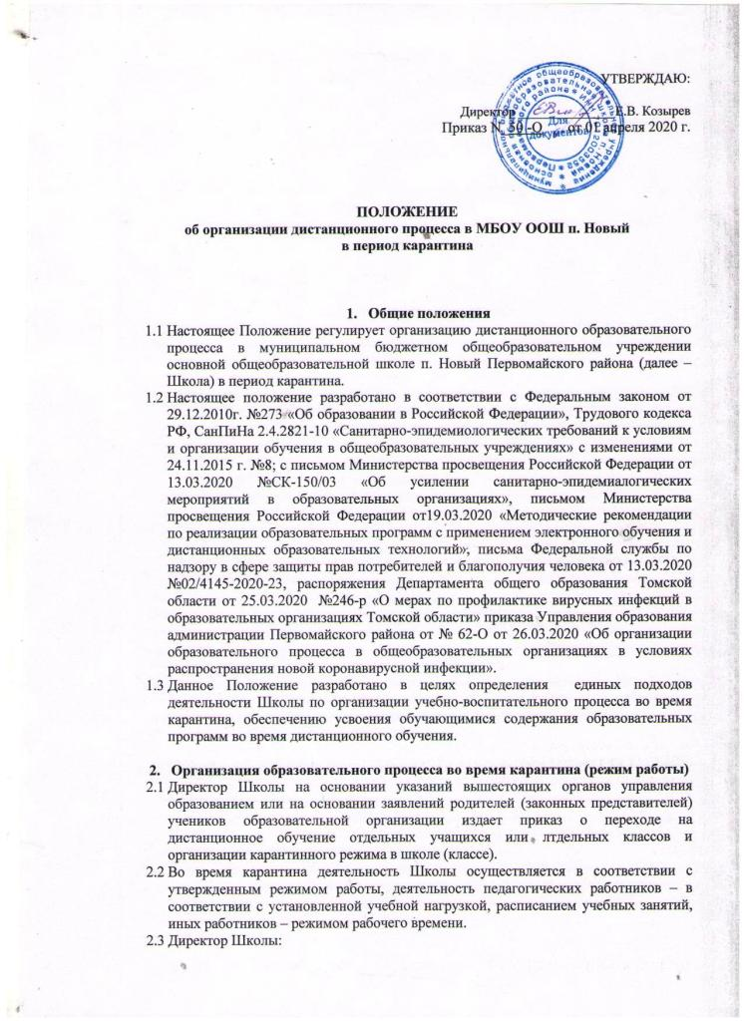

- осуществляет контроль за организацией ознакомления всех участников учебно-воспитательного процесса с документами, регламентирующими организацию работы Школы во время карантина;
- контролирует соблюдение работниками Школы карантинного режима;
- осуществляет контроль за реализацией мероприятий, направленных на обеспечение выполнение образовательных программ;
- принимает управленческие решения, направленные на повышение качества работы Школы во время карантина.
2.4 Заместитель директора по учебно-воспитательной работе:
- организует разработку мероприятий, направленных на обеспечение выполнения образовательных программ обучающимися, находящимися на дистанционном обучении; определяет совместно с педагогами систему организации учебной деятельности с обучающимися во время карантина: виды, количество работ, форму обучения (дистанционная, самостоятельная и др.), сроки получения заданий обучающимися и предоставления ими выполненных работ, сроки размещения информации на сайте школы;
- осуществляет информирование всех участников учебно-воспитательного процесса (педагогов, обучающихся, родителей (законных представителей) обучающихся, иных работников Школы об организации ее работы во время карантина, в том числе через сайт школы;
- организует беседы, лектории для родителей (закооных представителей), обучающихся о соблюдении карантинного режима с целью обеспечения сохранности жизни и здоровья обучающихся Школы;
- осуществляет контроль за корректировкой калндарнео-тематического планирования рабочей программы педагогами Школы;
- разрабатывает рекомендации для участников учебно-воспитательного процесса по организации работы во время карантина, организует использование педагогами дистанционных форм обучения, осуществляет методическое сопровождение и контроль за внедрением современных педагогических технологий, методик, направленных на увеличение резервных часов, с целью реализации в полном объеме образовательных программ;
- осуществляет контроль за индивидуальной работой с обучающимися, находящимися на дистанционном режиме обучения;
- организует учебно-воспитательную, научно-методическую, организационно-педагогическую деятельность педагогического коллектива в соответствии с планом работы Школы в дистанционном режиме;
- анализирует деятельность по работе Школы во время карантина
2.5 Педагоги, выполняющие функции классных руководителей:
- проводят разъяснительную работу с родителями (законными представителями), доводят информацию о карантинном режиме в классе и его сроках через запись в дневниках, электронную почту, используя любые другие доступные виды электронной связи с родителями обучающихся или личное сообщение по стационарному (мобильному) телефону;
- доводят информацию до обучающихся и их родителей (законных представителей) о том, где и как можно получить задания, как осуществлять обратную связь с учителями-предметниками на период карантинного режима с целью выполнения программного материала, в том числе в дистанционном режиме;
- информирует родителей (законных представителей) об итогах учебной деятельности их детей во время карантина, в том числе с применением дистанционных форм обучения и самостоятельной работы обучающихся.
3. Организация педагогической деятельности
3.1 Продолжительность рабочего времени педагогов во время дистанционного обучения определяется исходя из недельной учебной нагрузки в учебный период в соответствии с расписанием уроков. Предусматривается сокращение урока до 30 минут.
3.2 Педагоги своевременно осуществляют корректировку календарно-тематического планирования рабочей учебной программы с целью обеспечения освоения обучающимися образовательных программ в полном объеме при переходе на дистанционное обучение, ежедневно в соответствии с утвержденным расписанием уроков вносят домашние задания в электронный журнал до 11.00 (либо накануне), вносят оценки учащихся в журнал, осуществляют обратную связь с учащимися в электронном виде, используя цифровые образовательные платформы, электронную почту и т.д.
3.3 С целью прохождения образовательных образовательных программ в полном объеме обучающимися педагоги применяют разнообразные формы самостоятельной работы и дистанционные формы обучения (лекции, онлайн консультации и др.). Информация о применяемых формах работы, видах самостоятельной работы доводится педагогами, классными руководителями до сведения обучающихся, их родителей (законных представителей).
3.4 Самостоятельная работа учащихся во время дистанционного обучения может оцениваться педагогом в соответствии с разработанным в школе положением об оценивании через обратную связь в электронном виде, либо через проверочные работы по предмету после окончания карантина (дистанционного обучения).
3.5 Самостоятельная деятельность обучающихся во время карантина (дистанционного обучения) может быть оценена педагогами только в случае достижения положительных результатов.
3.6 По темам и заданиям, вызвавшим затруднения у обучающихся при самостоятельном изучении, учителем проводится корректировка после выхода с карантина, пробелы устраняются через индивидуальную работу с обучающимися.

4. Деятельность обучающихся во время карантина
4.1 Во время карантина (дистанционного обучения) обучающиеся не посещают школу. Получение заданий и другой важной информации осуществляется через электронный журнал, сайт школы, другие виды электронной связи по договоренности с учителем и классным руководителем
4.2 Обучающиеся самостоятельно выполняют задания, изучают указанные учителями темы с целью прохождения материала, в том числе с применением дистанционных технологий, используя цифровые образовательные платформы, указанные учителем.
4.3 Обучающиеся представляют выполненные во время карантина задания в соответствии с требованиями педагогов в электронном виде в сроки, установленные педагогом.
4.4 В случае, если семья находится в трудной жизненной ситуации и не может организовать для ребенка дистанционное обучение с использованием компьютера (интернета), определяются индивидуальные задания для ребенка с использованием учебников и других методических пособий заблаговременно (до перехода на дистанционное обучение), оцениваются задания таких учащихся после окончания карантинного режима.

5. Ведение документации
5.1 Педагогами проводится корректировка календарно-тематического планирования (при необходимости) и делается отметка в соответствии с требованиями оформления календарно-тематического планирования, установленными образовательной организацией. В случае невозможности изучения учебных тем обучающимися самостоятельно, учитель-предметник может организовать прохождение материала (после отмены карантинных мероприятий) при помощи блочного подхода к преподаванию учебного материала, о чем делается специальная отметка в календарно-тематическом планировании.
5.2 Согласно расписанию уроков в электронном журнале заполняются темы занятий в соответствии с изменениями, внесенными в календарно-тематическое планировании, домашние задания и другие задания для учащихся с указанием сроков их выполнении и формами оценивания.
5.3 Согласно расписанию занятий во всех видах журналов (классных, факультативных, элективных и т.д.) в графе «Тема урока» педагогами делается следующая запись:

Дата | Тема урока | Домашнее задание
06.04. | Карантин приказ ОО № от  Решение линейных уравнений (выдано дистанционно) | с.135 – 137  № 45 а, б № 47 б, в.

5.4 Тема контрольной, практической, лабораторной работы и др., не требующей проведения непосредственно на учебных занятиях, записывается в классный журнал в соответствии с изменениями, внесенными в календарно-тематическое планирование.
5.5 Тема контрольной, практической, лабораторной работы и др., требующей проведения непосредственно на учебных занятиях, записывается в классный журнал в соответствии с календарно-тематическим планированием с отметкой «перенесено на 00.00.20..г».
5.6 Самостоятельная деятельность обучающихся во время карантина может быть оценена педагогами только в случае достижения положительных результатов.
5.7 Отметка обучающимся за работу, выполненную во время карантина, выставляется в графу журнала, соответствующую теме учебного задания.
5.8 Отметка об отсутствии учащегося на уроке не ставится, кроме случаев болезни учащегося (по сообщению родителей) и если его состояние здоровья не позволяет выполнять учебные задания в указанные сроки. По окончании карантина учащийся и его родители (законные представители) должны подтвердить сроки болезни ребенка справкой от врача.
5.9 . В классном журнале на странице «Сведения о количестве уроков, пропущенных обучающимися» делается запись «Карантин, приказ № ___ от 00.00.00».

6. Права и обязанности родителей
6.1 Родители обучающихся (законные представители) имеют право:
- ознакомиться с Положением об организации работы учреждения в период карантина;
- получать от классного руководителя информацию о карантинном режиме в классе (школе) и его сроках через запись в дневниках обучающихся или личное сообщение по стационарному или мобильному телефону, социальные сети и др.;
- получать информацию о полученных заданиях и итогах учебной деятельности своих детей во время карантина (дистанционного обучения), в том числе через электронный дневник учащегося.
6.2 Родители обучающихся (законные представители)обязаны:
- осуществлять контроль выполнения их ребенком карантинного режима;
- осуществлять контроль за выполнением домашних заданий во время карантина, в том числе с применением дистанционных технологий.

Приложение

ЛИСТ УЧЕТА
рабочего времени педагогов во время карантина

Дата___________

№ п/п | ФИО педагога | Содержание выполненной работы | Время работы | Примечание
Заместитель директора по УВР_____________ /______________
Рекомендации для участников учебно-воспитательного процесса по организации работы в период карантина.

1. Организация учебно-воспитательного процесса в образовательном учреждении во время карантина проводится на основании школьного расписания через дистанционное консультирование.
2. Учителя-предметники разрабатывают варианты заданий для самостоятельной работы учащихся во время актированных дней, дифференцируя их с целью создания условий для самореализации учащихся, формирования учебно-познавательного интереса. Задания могут быть следующего плана: составление опорного конспекта по теме; составление развёрнутого плана ответа по теме; составление серий контрольных вопросов по теме; составление серии вопросов; составление учащимися собственных заданий по теме; разработка дидактических материалов по теме и т.д.
3. Самостоятельная работа учащихся с учебным материалом во время карантина организуется в соответствии с программой самостоятельной работы, подготовленной и доведённой до сведения учащихся учителями-предметниками.
4. Учителя-предметники передают задания по расписанию уроков на данный день заместителю директора по информатизации для помещения на сайт.
5. Технологическая карта урока (для обучающихся 5-9 классов)

Предмет___________класс_____дата_____учитель_____________ Тема_____________________________________________________
В результате изучения темы ты будешь иметь представление о…
знать…
уметь…

ХОД УРОКА
Этап урока | Задания
Этап урока | Устно |  | В тетради
Повторение
Изучение новой темы
Закрепление
Рефлексия | Ожидаемые результаты | Минимальный уровень | Оптимальный уровень | Максимальный уровень
Домашнее задание

6. Самостоятельная деятельность учащихся в актированные дни оценивается учителем, положительные отметки выставляются в классный журнал.
7. Приглашать учащихся в дни карантина на занятия, спортивные секции, консультации и другие мероприятия запрещено.

